附件3 现场勘察记录
项目组长任命书
根据本机构过程控制手册的工作程序与授权办法，现对开展本项目工作的负责人进行任命及授权。
- 任命
现任命 李毅雄 同志，担任 大唐（大姚）大平地光伏项目安全设施验收评价报告 项目组长，李晓达、毛旭卫、陈恭文、崔巍 同志为项目组成员。
- 授权范围
1、负责主持该项目小组的组建及工作开展，行使组内人员配置、任务安排、资金使用、设备使用及管理权。
2、负责制定项目工作计划，对服务项目作出开展、暂停、终止的意见。涉及重大隐患的及时向机构报告，并提出小组倾向意见。
3、负责安排对项目委托单位的意见交换、咨询、提供对策措施等服务工作。
4、负责对项目提交的报告给出总体结论对策措施建议。

此任命
2024年2月15日
一、基本情况记录表
1.企业概况
项目名称：唐（大姚）新能源开发有限公司大姚大平地光伏项目安全设施验收评价报告
项目类型：安全验收评价
企业性质：有限责任公司
投资金额：5800.00万元
住所：大姚县金碧镇金平路李湾村委会后屯村121号
筹建或建设投产时间：2022年2月21日开工建设，2024年1月16日基本完成建设任务
生产经营类型：能源电力项目的投资开发，建设、经营和生产运行管理；电力物资、设备采购、技术咨询服务及售电业务、土地租赁等（依法须经批准的项目，经相关部门批准后方可开展经营活动）
生产能力或设计规模：规划建设装机容量为100MWp光伏发电方阵、输送线路、汇流器、35KV箱式变器、升压站等相关配套设施，项目建成后年均发电量为18889万kW·h
生产经营的主要产品：光伏发电
证照或核准情况：
1）.营业执照：91532300MA6Q9W2T8Y，2021年5月19日楚雄彝簇自治州市场监督管理局颁发。
2）.2021年5月19日，企业取得了大姚县发展和改革局批复的《投资项目备案证》（备案项目编码：5326212018100099）
每年最大生产时间300天，2班/天，每班工作12小时。
人员编制：本项目劳动定员10人，其中，管理人员3人，运行人员7人，主要负责光伏组件的巡视、日常维护和值班等。设备检修聘用专业队伍，不设专门检修人员，除草外聘工人。
2.地理位置及交通
项目位于云南省楚雄州大姚县赵家店镇、龙街镇（由5个光伏片区组成），赵家店镇位于大姚县东南部，距县城22公里，龙街镇位于大姚县城东部，距县城36公里。其中，大平地片区位于龙街镇溪木大村东部，距离大姚县公路里程44Km；永胜桥片区位于龙街镇永胜桥北部，地距离大姚县公路里程33Km；刘家坡片区位于龙街镇西南部，距离大姚县公路里程26Km。
地理坐标：东经100°43′～102°30′，北纬24°13′～26°30′之间。其中：大平地片区（中心地理坐标为东经101°36′36″、北纬25°37′55″、海拔1730m～1970m）；永胜桥片区（中心地理坐标为东经101°31′40″、北纬25°39′53″、海拔1750m～1850m）；刘家坡片区（地理坐标为东经101°26′28″～101°27′17″、北纬25°39′5″～25°39′24″之间，高程在1779m～1893m之间）；大龙箐片区（中心地理坐标为东经101°30′52″、北纬25°41′53″、海拔1785m～1985m）；白龙山片区（中心地理坐标为东经101°26′55″、北纬25°45′17″、海拔2000m～2615m）。
交通：项目位于云南省楚雄州大姚县赵家店镇、龙街镇（由5个光伏片区组成），赵家店镇位于大姚县东南部，距县城22公里，龙街镇位于大姚县城东部，距县城36公里。交通便利。
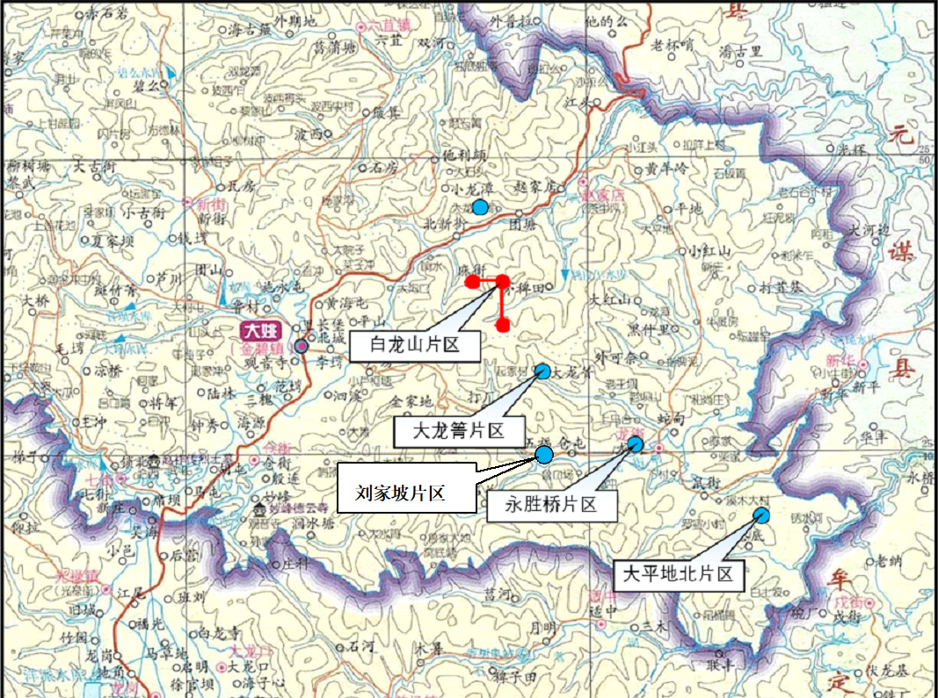
地理位置及交通示意图
3.自然地理
地形地貌：是否提供了相关资料？（是 否□）是否有现场踏勘后或收集的补充记录（是□ 否□）。
该区域地处雄彝族自治州境内，地势大致由西北向东南倾斜，从南北展布看，具有中部高、南北低、北部比南部稍高的特点；从东西展布看，东西稍高、中部低缓。
气象条件：是否提供了相关资料？（是R、否□） 是否有现场踏勘后或收集的的补充记录（是□、否□） 。
项目所在区域地处楚雄州境内，气候属亚热带季风气候，但由于山高谷深，气候垂直变化明显，总的气候特征是冬夏季短、春秋季长；日温差大、年温差小；冬无严寒、夏无酷暑；干湿分明、雨热同季；日照充足，霜期较短；降水偏少，春夏旱重。同时因各地地形和海拔的差异，形成气象要素时空分布复杂、立体气候和小气候特征明显的特点。年均气温为14.8～21.9摄氏度。绝大多数地区最冷月（1月）平均气温在7.4摄氏度；最热月（6月）平均气温21.4摄氏度。极端最高气温42摄氏度（1963年5月31日），极端最低气温-8.4摄氏度（1974年1月1日）。元谋坝子和金沙江河谷地区全年无霜，其他大部分地区无霜期为221天～275天。楚雄州降水量偏少，年均降水量800～1000毫米，且主要集中在7月至10月。楚雄州地处云南省日照高值区，年均日照为2450小时，从西北向东南呈递减分布。西北部的永仁县最多，年平均达2823小时，日照率达65%，是云南省日照时数最多、日照百分率最大的地区。大姚县年平均降水796.3毫米，雨日113天；极端降水年最大雨量1078毫米，极端年最小雨量520毫米，日最大雨量164毫米。
3.1项目地层、构造简况是否提供了相关资料？（是否□）是否有现场踏勘后或收集的补充记录（是□ 否□）。
根据《大唐大姚大平地复合型100MWp光伏电站工程工程地质详细勘察报告》的结论及建议：
        - 工程区建筑物场地属抗震一般地段，场地土的类型为中硬场地土，建筑场地类别为Ⅰ₁类。
        - 拟建工程场址自然山坡稳定，场址内不良物理地质现象不发育，场地稳定性分级属基本稳定，适宜性分级属较适宜。
        - 工程场址无砂土液化、软土震陷问题，各片区岩土层厚度、埋深差异较大，各片区建（构）筑物可根据具体部位选取不同持力层和采用不同的基础型式。优先推荐钻孔灌注桩型式，采用强风化基岩作为地基持力层。
        - 工程场址水文地质条件相对较简单，地下水埋深较大，地下水位随季节性变化较大，基础开挖时可不考虑地下水的影响。
        - 工程场址的场地环境类型为Ⅲ类，地下水普遍埋藏较深，可不考虑水腐蚀性。工程场址土对混凝土结构具微腐蚀性；土对钢筋混凝土结构中的钢筋具微腐蚀性；土对钢结构具有微腐蚀性。
3.2水文地质条件 是否提供了相关资料？（是否□）是否有现场踏勘后或收集的补充记录（是□ 否□）。
本工程场地位于山坡地带，水文地质条件相对简单，主要接受大气降水补给，沿地面向山脊两侧地表沟谷排泄或沿山坡下渗。场地地层主要为侏罗系下统干海子组砂岩、舍资组砂泥岩，中统冯家河组砂泥岩及第四系粘土、砂、砂砾石、碎石质粘土等。根据地下水的赋存条件和特点，地下水类型主要为基岩裂隙水和孔隙水。基岩裂隙水主要赋存在基岩节理裂隙中，受大气降水补给，沿各类节理所组成的裂隙网络运动，向附近冲沟、山间盆地排泄。孔隙水主要赋存于第四系松散堆积物中，一般埋藏较深。水位随季节性变化较大，埋深也大，对工程建设无影响。场地崩塌、滑坡、泥石流等不良物理地质现象不发育，水文地质条件较简单。总体上，场地工程地质条件较好，适宜工程建设。场址地下水埋深较大，不考虑地下水对混凝土结构、混凝土结构中的钢筋的腐蚀性。
3.3工程地质简况是否提供了相关资料？（是否□）是否有现场踏勘后或收集的补充记录（是□ 否□）。
（1）工程地质岩组： 无
（2）边坡稳定性分析：工程场址自然山坡稳定，场址内不良物理地质现象不发育，场地稳定性分级属基本稳定，适宜性分级属较适宜。
（3）工程地质质类型： 无
3.4环境地质条件是否提供了相关资料？（是否□）是否有现场踏勘后或收集的补充记录（是□ 否□）。
（1）调查区域的古滑坡体、地表塌陷及崩塌情况： 无
（2）不良地质作用： 无
（3）对环境污染情况： 无
（4）历史名胜古迹和其他自然景观的影响情况： 无
（5）其他重要的民用或工业建筑的情况： 无
（6）环境地质条件类型： 简单
4.周边环境：
各片区场址周围2km范围内居民居住,无学校、医院等；场区范围内无军事设施，无压覆矿产资源，无矿业权设置，不属于自然保护区；场址对外交通运输条件便利。项目施工噪声及电气设备运行噪声基本对附近没有干扰。
各片区场址及其周边有多条公路通过，交通运输条件较为便利。可通过场址周边的国道 227、省道320及周边乡村道路进入场内，交通运输条件较为便利。
大平地北片区光伏场地
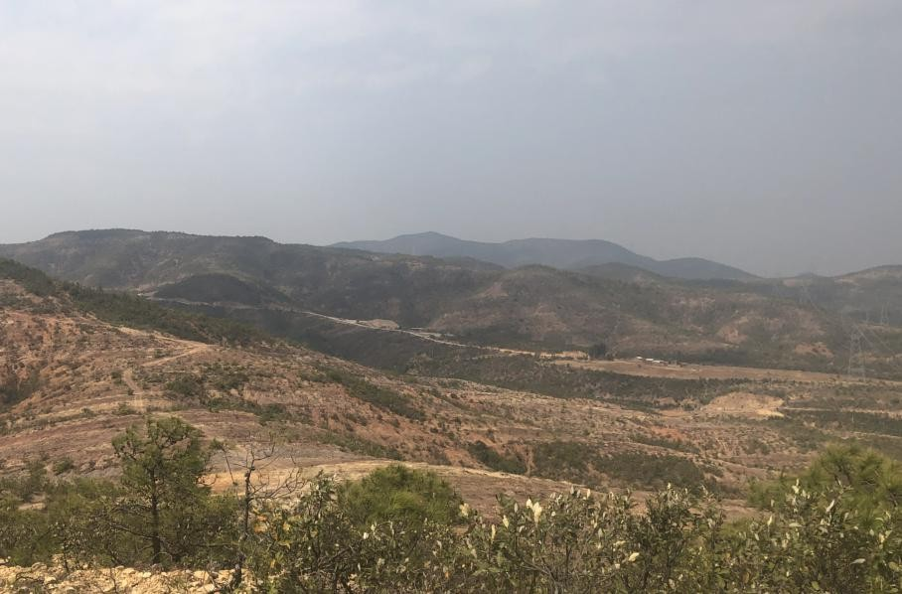
永胜桥片区光伏场地
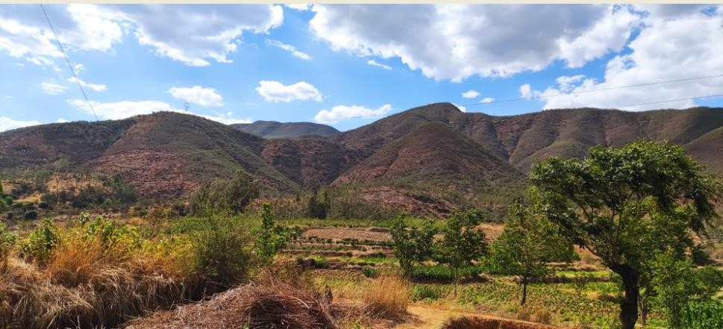

刘家坡片区光伏场地
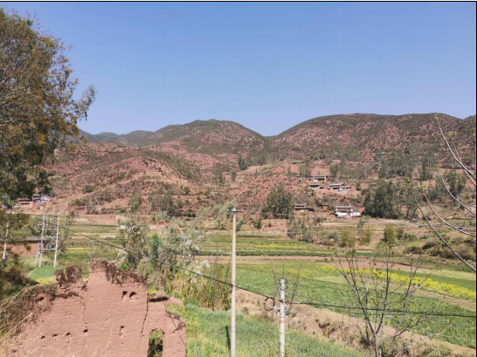
大龙箐片区光伏场地
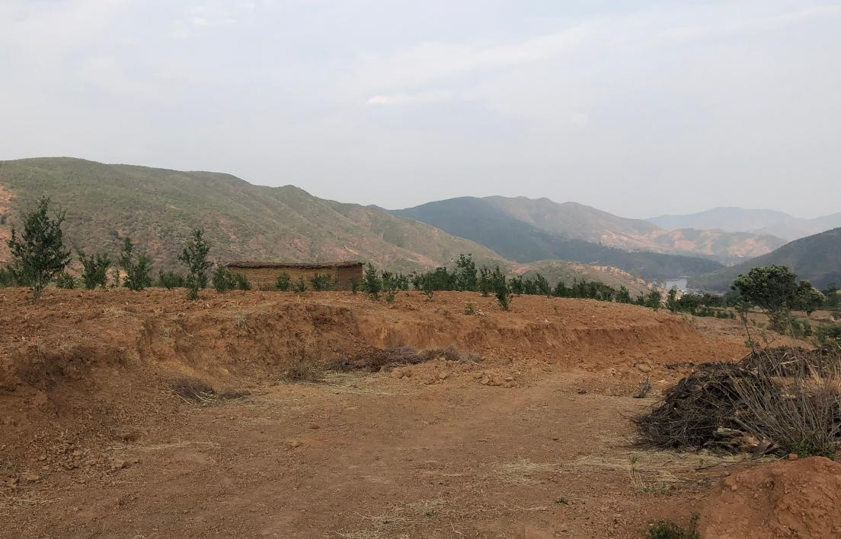
白龙山片区光伏场地
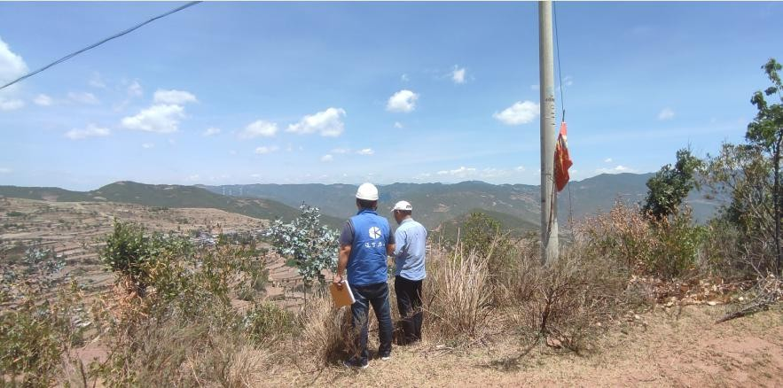
5.总体布置情况
本工程整体从北向南布置太阳电池方阵，充分利用有利的南向坡面，部分利用坡度不大的东、西向坡，电池板组件之间保持一定距离以保证不发生遮阴，组件间距依据不同坡度组合确定。电池板方阵中间通过道路相连。
本光伏发电工程设计额定容量为86MWp，安装容量为 107.999MWp,一次建成投产，根据场址土地利用情况、地形地貌条件及初步接入系统方案，初拟在光伏项目永胜桥片区中东部建设一座220kV升压站，5个片区布置18个2.5MWac和14个3.15MWac光伏子方阵并网光伏电站，片区及方阵情况为大平地北片区（01#方阵～10#方阵）、永胜桥片区（1#方阵～2#方阵及升压站）、刘家坡（1#方阵～6#方阵）、大龙箐片区（1#方阵～10#方阵）、白龙山片区（1#方阵～5#方阵）。每2.5MWac和3.15MWac光伏子方阵经逆变升压后输出电压为35kV，在适当位置设置35kV电缆分接箱。每个光伏方阵电力经箱变升压至35kV后，通过35kV电缆分接箱并联至35kV集电线路，集电线路汇集电力后通过架空线路输送至220kV升压站。工程采用4回集电线路汇集电能送入升压站。按照光伏项目及农业用地要求，光伏支架最低端离地高度不低于2.5m。
另增加的麻栎树片区 5 个方阵 16.67MWp光伏组件另立项备案，不在本次验收评价范围内。
场址区有乡村道路通过，场址内有数条简易道路。拟对部分简易道路进行改扩建，场内道路由已有乡村道路、改扩建道路接入，施工道路尽量避开冲沟较大且较多的山坡，以减少挖填方、避免破坏自然冲沟，沿线尽可能地靠近或通过较多的光伏阵列。场区道路路面宽3.5m，路基宽4.5m，路面采用20cm泥结碎石面层，场址区充分利用已有道路进行改扩建以满足设备运输要求，道路末端设回车平台；升压站进站道路路基宽度5.0m，路面宽度4.0m，路面采用15cm混凝土面层+20cm碎石基层。
光伏阵列在结合用地范围和地形情况，在尽量避免子方阵的长宽度差异太大的前提下进行布置，以达到用地较优、节约连接电缆、日常巡查线路简便的最佳布置方案，整个布置避让了基本农田、公益林等敏感因素。
6. 项目主要建(构)筑物、主要设备设施及材料
本项目主要建构筑物包括光伏方阵区太阳能电池板及底部支架、升压站及综合办公楼。

主要建（构）筑物一览表（单位:㎡）
序号 | 名称 | 结构 | 占地  面积 | 建筑  面积 | 层数 | 耐火  等级 | 火灾  类别
1 | 预制舱 | 钢结构 | 501.18 | - | 一层 | 二级 | 丙类
2 | SVG 集装箱 | 钢结构 | 23.6 | - | 一层 | 二级 | 丙类
3 | 综合楼 | 框架 | 256.87 | 504.29 | 二层 | 二级 | 丙类
4 | 附属用房 | 框架 | 154.03 | 154.03 | 一层 | 二级 | 丙类
5 | 柴油发电机房 | 框架 | 37 | 37 | 一层 | 二级 | 丙类
6 | 消防水池，泵房 | 混凝土 | 附属用房地下室 | 150m³ | 负一层 | 二级 | 丁类
7 | 220kV变压器基础 | 混凝土 | - | 1 | - | 二级 | 丙类
8 | 事故油池 | 混凝土 | - | 45m³ | - | 二级 | 丙类
9 | 220kV配电装置配套基础、构架 | 混凝土、钢结构 | - | 1 | - | 二级 | 丙类
10 | 35kV箱变基础 | 钢结构 | - | 32 | - | 二级 | 丙类
11 | 光伏方阵构件 | 钢结构 | - | - | - | 二级 | 丁类
备注：——表示不存在或未统计。

电气主要设备及安装主材表
序号 | 名称 | 型号规格 | 单位 | 数量 | 备注
一 | 光伏阵列部分
1 | 单晶硅电池板 | 540、545Wp | 块 | 199492
2 | 电池板至逆变器电缆 | H1Z2Z2 -K- 1 × 4mm², DC1500V | km | 950
3 | PVC 管 | Φ50 | km | 9. 8
4 | 电缆桥架
4.1 | 槽盒及配套支架 | 宽 200mm，高 100mm，厚1.5mm，热镀锌 | km | 12
4.2 | 槽盒及配套支架 | 宽400mm，高100mm，厚2mm， 热镀锌 | km | 6
二 | 逆变升压部分
1 | 组串逆变器 | 196kW | 台 | 454
2 | 35kV箱式升压变 电站 | 2500kVA- 35kV/0 . 8kV | 台 | 18 | 华变
3 | 35kV箱式升压变 电站 | 3150kVA- 35kV/0 . 8kV | 台 | 14 | 华变
4 | 逆变器至箱变电缆 | ZR-YJLHV22 – 1.8/3kV-3 ×120 | km | 80
5 | 3kV 电缆终端头 | 3 × 120 | 套 | 914
6 | 电缆分接箱 | 35kV | 个 | 7
7 | PVC 管 | Φ100 | km | 5
8 | 通信柜 | 含交换机 、数据管理装置等 | 台 | 32
三 | 35kV集电线路部分
1 | 35kV电力电缆 | ZR-YJV22-26/35 - 3 × 50 | km | 12
2 | 35kV户内冷缩 电缆终端头 | 3 × 50 | 套 | 72
3 | 35kV电力电缆 | ZR-YJV22 -26/35 - 3 × 70 | km | 0. 85
4 | 35kV户内冷缩 电缆终端头 | 3 × 70 | 套 | 6
5 | 35kV电力电缆 | ZR-YJV22 -26/35 - 3 × 120 | km | 2
6 | 35kV户内冷缩 电缆终端头 | 3 × 120 | 套 | 4
7 | 35kV电力电缆 | ZR-YJV22 -26/35 - 3 × 185 | km | 0. 15
8 | 35kV户内冷缩 电缆终端头 | 3 × 185 | 套 | 2
9 | 35kV电力电缆 | ZR-YJV22 -26/35 - 3 × 240 | km | 0.77
10 | 35kV户内冷缩 电缆终端头 | 3 × 240 | 套 | 6
11 | 35kV电力电缆 | ZR-YJV22 -26/35 - 3 × 300 | km | 1.5
12 | 35kV户内冷缩 电缆终端头 | 3 × 300 | 套 | 10
13 | 35kV电缆 间头 | 各种 | 套 | 25
14 | 光缆 | GYFTY24 芯 | km | 24
15 | PVC管 | Φ150 | km | 2
16 | 热镀锌钢管 | Φ150 | km | 0.6
17 | 35kV架空线路 | JL/G1A- 3× 240mm2，同塔双 回 | km | 12 .59
18 | 35k架空线路 | JL/G1A- 3× 240mm2，单 回 | km | 28 .78
四 | 220kV升压站
（一） | 220kV配电系统部分
1 | 220kV线路-变压器组间隔 | 户外 GIS，252kV，1250A ，50kA | 个 | 1
2 | 氧化锌避雷器 | HY10W-216/562GY ，附放电记 录仪 | 只 | 3
3 | 户外电压互感器 |  | 只 | 3
（二） | 主变压器部分
1 | 主变压器 | SZ11- 100000/220GY，100000kVA，230±8 × 1.25%/37kV，含 ： 高压侧套管 电流互感器 3只LRD- 220GY ，2 × 3500/1A，5P30/5P30/0 . 5S 含 ： 中性点套管电流互感器 2 只LRD-220GY， 100/1A，5P30/5P30 | 台 | 1
2 | 中性点隔离开关 | GW13 -230/630GY ，230kV，630A | 台 | 1
3 | 氧化锌避雷器 | HY1 . 5W- 144/320GY，附放 电 记录仪 | 只 | 1
4 | 中性点电流互感器 | LJW- 35GY，200/1A，5P30/5P30 | 只 | 1
5 | 共箱母线 | GFM-Z- 35kV/2000A ，40 . 5kV | 米 | 20
6 | 连接软导线 | JL/G1A- 300 | 米 | 80
（三） | 35kV 配 电系统部分
1 | 电缆进线柜 | KYN-40 .5 | 面 | 5
2 | 主变进线柜 | KYN-40 .5 | 面 | 1
3 | 动态无功补偿柜 | KYN-40 .5 | 面 | 1
4 | 站用变兼接地柜 | KYN-40 .5 | 面 | 1
5 | 母线电压互感器柜 | KYN-40 .5 | 面 | 1
（四） | 动态无功补偿部分
1 | 35kV动态无功补偿装置 | ±25Mvar | 套 | 1
2 | 35kV电力电缆 | ZR-YJV22 -26/35 - 3 × 300 | m | 120
3 | 35kV户内电缆终端头 | 3 × 300 | 套 | 1
4 | 35kV户外电缆终端头 | 3 × 300 | 套 | 1
（五） | 站用电部分
1 | 站用兼接地变压器 | DKSC- 1250/35 - 315/0 .4GY，小 电阻 ： 101Ω | 台 | 1
2 | 站用变压器 | S11-250/10GY ，250kVA10±2 × 2. 5%/0 .4kV | 台 | 1
3 | 35kV电力电缆 | ZR-YJV22 -26/35 - 3 × 50 | m | 100
4 | 35kV户内电缆头 | 3 × 50 | 套 | 2
5 | 10kV电力电缆 | ZR-YJV22 - 8/10 - 3 × 50 | m | 150
6 | 10kV电缆头 | 3 × 50 | 套 | 2
7 | 1kV电力电缆 | ZR-YJV22 -0 . 6/1 - 3 × 300＋ 1 × 150 | m | 300
8 | 1kV电缆终端头 | 3 × 300＋ 1 × 150 | 套 | 4
9 | 所用电屏 | GCS | 面 | 6
（六） | 防雷及接地部分
1 | 电池板接地线 | BV-lx2.5 | km | 34
2 | 接地扁钢 | 60×6 镀锌扁钢 | km | 72
3 | 接地扁钢 | 40×4 镀锌扁钢 | km | 31
4 | 镀锌角钢 | L50×50×5 ，L=2500 | 根 | 5100
（七） | 室外照明部分
1 | 照明配电箱 |  | 只 | 8
2 | 灯具 |  | 套 | 50
3 | 电线 |  | km | 9
（八） | 暖通部分 |  | 套 | 1
五 | 其它
1 | 光伏场区电缆防火 |  | 项 | 1
2 | 升压站电缆防火
2. 1 | 防火封堵材料 |  | 项 | 1
2.2 | 防锈漆 |  | kg | 50
六 | 预制舱 | 布置要求见生产厂随机文件附图 | m² | 501.18
电气二次主要设备及材料
序号 | 名称 | 型号规格 | 单位 | 数量 | 备注
1 | 微机综合自动化监控  装置 | 包括：监控主机，显示器， | 套 | 1
1 | 微机综合自动化监控  装置 | 基础软件平台，继电保护信 | 套 | 1
1 | 微机综合自动化监控  装置 | 息系统、支撑软件、应用软 | 套 | 1
1 | 微机综合自动化监控  装置 | 件、通讯软件、网络安全防 | 套 | 1
1 | 微机综合自动化监控  装置 | 护软件等。 | 套 | 1
2 | 微机五防装置 | 包括：主机，电脑钥匙，通 讯充电座，各种锁具。 | 套 | 1
3 | 公用测控柜 |  | 面 | 1
4 | 主变保护柜 |  | 面 | 3
5 | 主变测控柜 |  | 面 | 1
6 | 220kV 线路保护测控柜 | 测控柜 1 面，保护柜 2 面 | 面 | 3
7 | 220kV 母线保护柜 |  | 面 | 1
8 | 35kV 母线保护柜 |  | 面 | 1
9 | 故障录波柜 |  | 面 | 1
10 | 远动通信柜 |  | 面 | 1
11 | 继电保护和故障信息子站系统 |  | 套 | 1
12 | 电能质量监测柜 |  | 面 | 1
13 | 试验电源柜 |  | 面 | 1
14 | 35kV线路保护测控一体装置 |  | 套 | 5 | 装于 35kV 开关柜
15 | 35kV无功补偿保护 |  | 套 | 1 | 装于 35kV 开关柜
15 | 测控一体装置
16 | 站用兼接地变保护测控一体装置 |  | 套 | 1 | 装于 35kV 开关柜
17 | 0.4kV备自投装置 |  | 套 | 1
18 | 电度表柜 | 0.2s 表计 2 块，电能计量采集装置、断流失压计时仪，各 1 套 | 面 | 1
19 | 直流系统
19. 1 | 蓄电池组 | 2 ×200Ah | 套 | 1
19.2 | 直流配线屏 |  | 套 | 1
19.3 | 高频开关 | 220V | 套 | 1
20 | UPS 交流不间断电源 | 2 ×8kVA | 套 | 1
21 | 火灾报警系统 |  | 套 | 1
22 | 图像监视及安全防护  系统 |  | 套 | 1
23 | GPS 对时系统 |  | 套 | 1
24 | 光功率预测系统 |  | 套 | 1
25 | 控制电缆 | 各种截面 | km | 20
26 | 功率电压控制系统 | AGC/AVC | 套 | 1
27 | 光伏电站环境监测仪 |  | 套 | 1
28 | 低频低压解列及高频切机装置 |  | 套 | 1
29 | 集控接入设备 |  | 套 | 1
30 | 防孤岛保护装置 |  | 套 | 1
31 | 一次调频装置 |  | 套 | 1
32 | 安全防护设备
32. 1 | 路由器 | 2 个固定 GE、4 个 SIC，槽位、4 个 MIM 槽位、交 流供电；配置：双主控板、配置 冗余电源 2 块；2 端口，10M/100M 以太网电 MIM 接口模块(RJ45)1 块；2 端 口非通道化 E1 接口模块 （需配置 2E1-F 专用线缆） 2 块；4 端口 10M/100M 以 太网二层交换模块（RJ45)2块 | 台 | 1
32.2 | 交换机 | 24 个 10/100Base-T ，2 个千兆 SFP 上行口，2 个 10/100/1000Base-T ，双电源、交流供电 | 台 | 2
32.3 | 纵向加密装置 |  | 台 | 2
32.4 | 防火墙 |  | 台 | 1
32.5 | 屏体 | 2260*800*600， RAL7035 | 面 | 1
32.6 | 2M 专线路由器 |  | 台 | 1
32.7 | 纵向加密装置 |  | 台 | 1
32.8 | 态势感知采集装置 |  | 套 | 1
33 | PMU 同步相量测量装置 |  | 套 | 1
34 | 安稳装置 |  | 套 | 1

